PRVA SVETOVNA VOJNA
Vzroki za začetek vojne
  - tekmovanje za kolonije,
  - oboroževalna tekma,
  - vojaška krepitev Nemčije
  - krizna žarišča na Balkanu, tako imenovan "sod smodnika"
Povod za začetek vojne
  - atentat na prestolonaslednika Franca Ferdinanda in njegovo ženo v Sarajevu
  - izvede ga Gavrilo Princip 28. Junija 1914
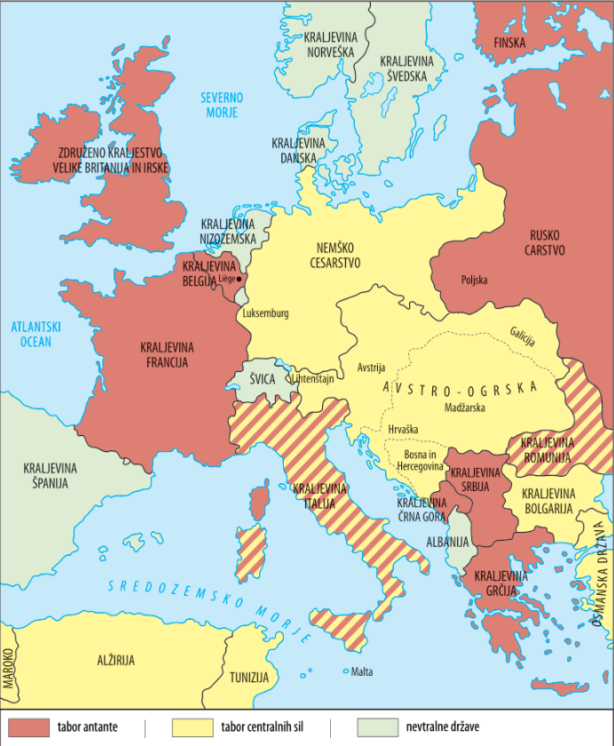
Na podlagi predvojnih zavezništev in skrivnih dogovorov v vojno vztopijo vse velesile Evrope. Izoblikujeta se dve strani/tabora:
ANTANTNE SILE
[Triple-Entente]

CENTRALNE SILE [Mittelmächte]

V Evropi se oblikujejo štiri fronte: zahodna, vzhodna, balkanska/solunska in italijansko-avstro-ogrska/soška fronta.
Prve tri so se oblikovale kmalu po začetku vojne, soška fronta pa šele ob vztopu Italije na strani antante.
